# **Задание 1**

Установите Prometheus.

#### **Процесс выполнения**

1. Выполняя задание, сверяйтесь с процессом, отражённым в записи лекции
2. Создайте пользователя prometheus
3. Скачайте prometheus и в соответствии с лекцией разместите файлы в целевые директории
4. Создайте сервис как показано на уроке
5. Проверьте что prometheus запускается, останавливается, перезапускается и отображает статус с помощью systemctl

# **Решение 1**

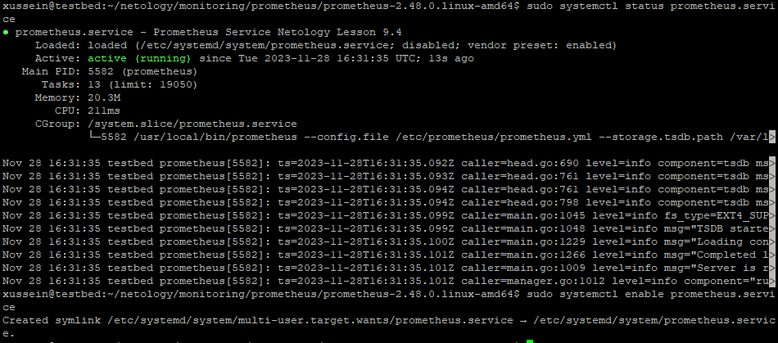

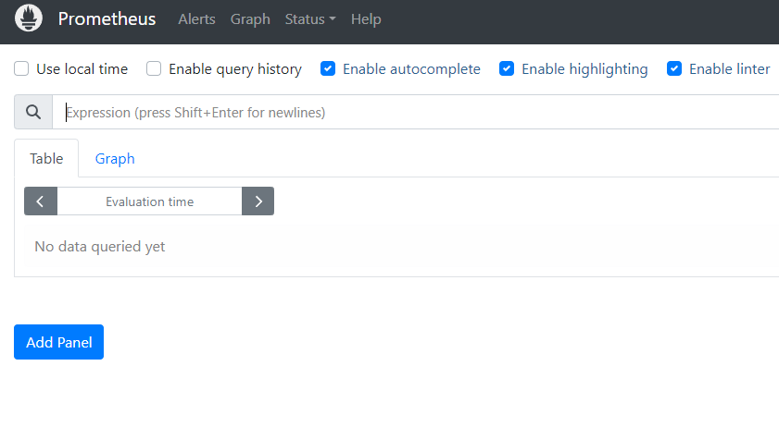

# **Задание 2**

Установите Node Exporter.

#### **Процесс выполнения**

1. Выполняя ДЗ сверяйтесь с процессом отражённым в записи лекции.
2. Скачайте node exporter приведённый в презентации и в соответствии с лекцией разместите файлы в целевые директории
3. Создайте сервис для как показано на уроке
4. Проверьте что node exporter запускается, останавливается, перезапускается и отображает статус с помощью systemctl

# **Решение 2**

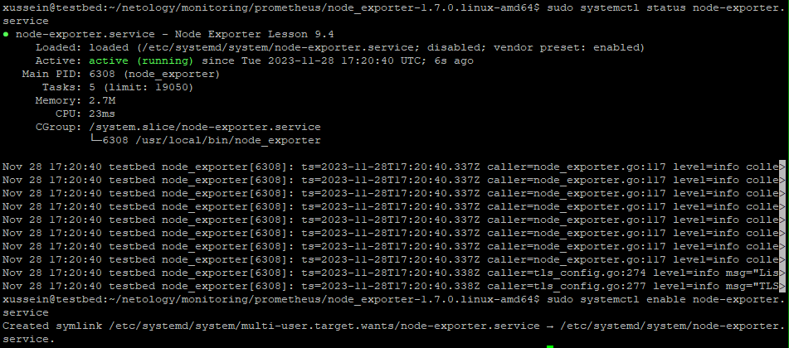

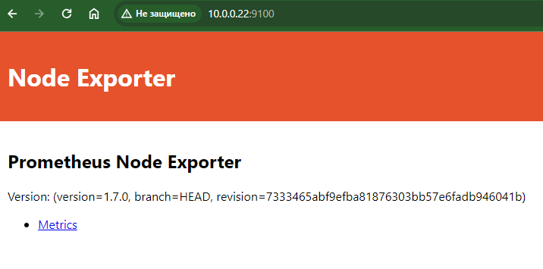

# **Задание 3**

Подключите Node Exporter к серверу Prometheus.

#### **Процесс выполнения**

1. Выполняя ДЗ сверяйтесь с процессом отражённым в записи лекции.
2. Отредактируйте prometheus.yaml, добавив в массив таргетов установленный в задании 2 node exporter
3. Перезапустите prometheus
4. Проверьте что он запустился

# **Решение 3**

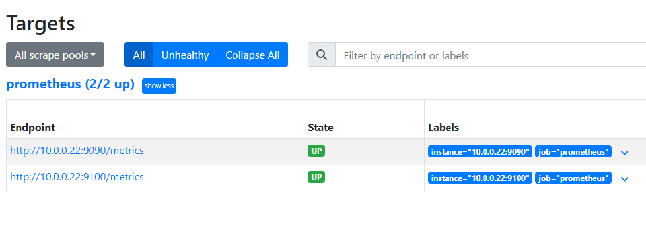

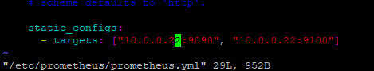

# **Задание 4**

Установите Grafana.

# **Решение 4**

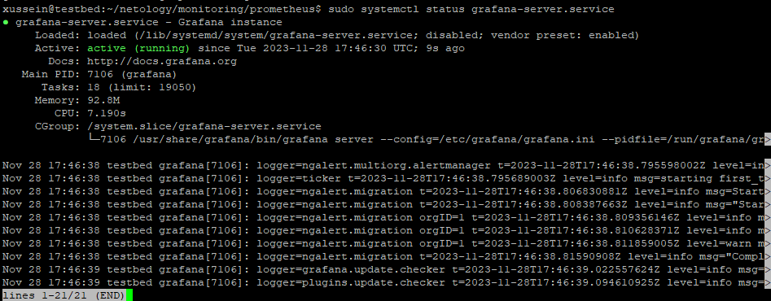

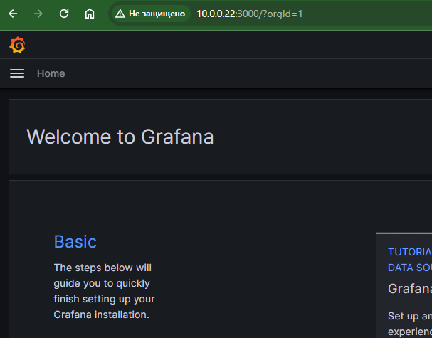

# **Задание 5**

Интегрируйте Grafana и Prometheus.

# **Решение 5**

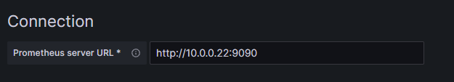

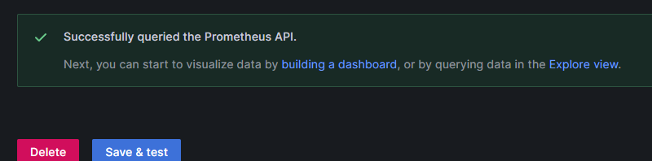

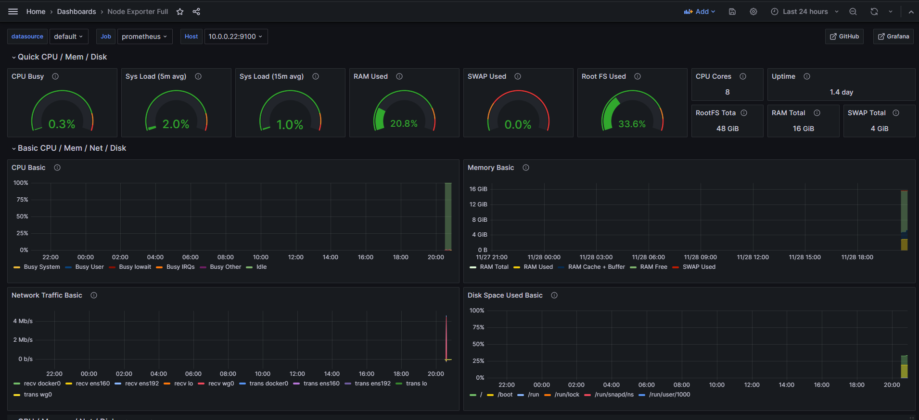

Кросивое.